用EXCEL模拟在0，1，...，9中采用放回抽样随机取值500次，列出全部取值结果，并统计各值出现的次数

具体步骤如下：

1.在左上角输入A1:T25选择500个单元格

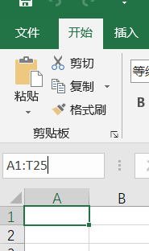

2.按下Enter选中

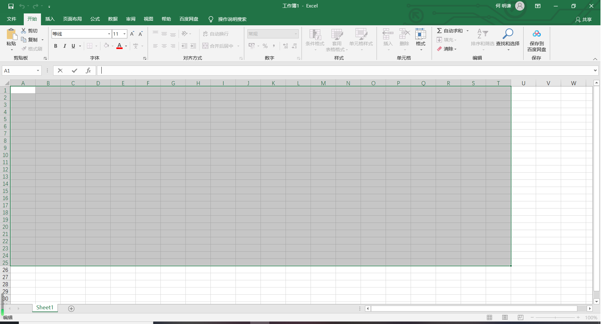

3.在中间如下图所示区域输入公式 **=RANDBETWEEN(0,9)**

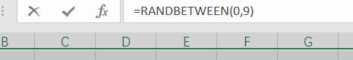

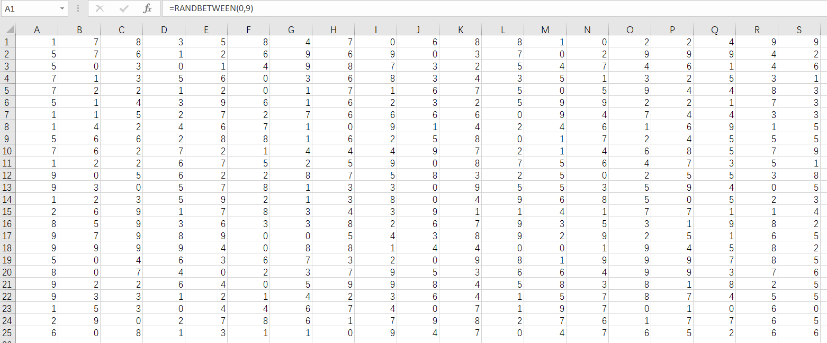

4.统计

